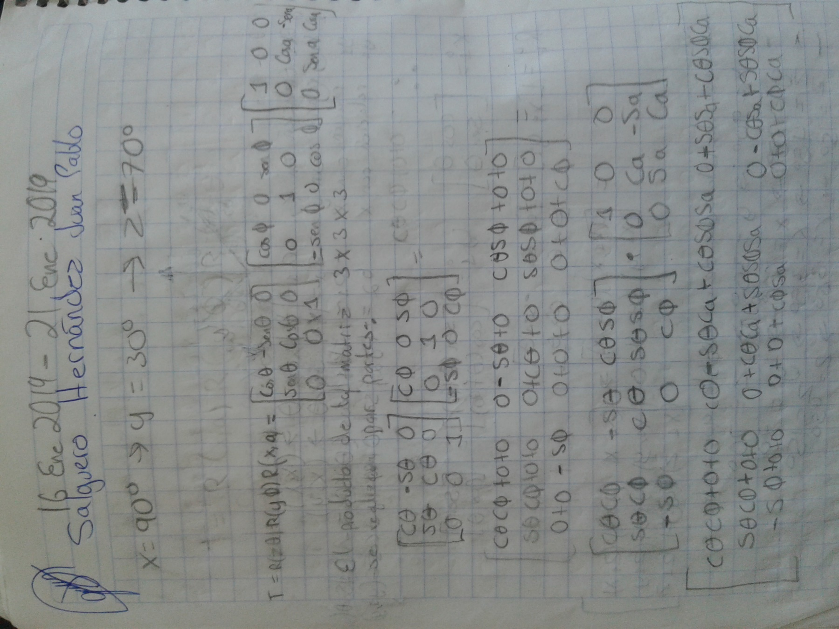

**Encontrar la rotación realizada.**

1. **x=90° y=30° z=70°**
$$T=R\left(z,70°\right)R\left(y,30°\right)R\left(x,90°\right)=\left[\begin{matrix}cos70 & -sen70 & 0 \\ sen70 & cos70 & 0 \\ 0 & 0 & 1\end{matrix}\right]\left[\begin{matrix}cos30 & 0 & sen30 \\ 0 & 1 & 0 \\ -sen30 & 0 & cos30\end{matrix}\right]\left[\begin{matrix}1 & 0 & 0 \\ 0 & cos90 & -sen90 \\ 0 & sen90 & cos90\end{matrix}\right]=$$

$$\left[\begin{matrix}0.29619 & 0.17101 & 0.93969 \\ 0.81379 & 0.46984 & -0.34202 \\ -0.5 & 0.866025 & 0\end{matrix}\right]$$

2. **y=75° x=60°**  **y=7°**
$$T=R\left(y,7°\right)R\left(x,60°\right)R\left(y,75°\right)=\left[\begin{matrix}cos7 & -sen7 & 0 \\ sen7 & cos7 & 0 \\ 0 & 0 & 1\end{matrix}\right]\left[\begin{matrix}cos60 & 0 & sen60 \\ 0 & 1 & 0 \\ -sen60 & 0 & cos60\end{matrix}\right]\left[\begin{matrix}1 & 0 & 0 \\ 0 & cos75 & -sen75 \\ 0 & sen75 & cos75\end{matrix}\right]=\left[\begin{matrix}0.49267 & 0.79873 & 0.340189 \\ 0.06093 & 0.35883 & -0.9314 \\ -0.86602 & 0.48296 & 0.1294\end{matrix}\right]$$

3. **z=45° x=35°**  **z=15°**
$$T=R\left(z,15°\right)R\left(x,35°\right)R\left(z,45°\right)=\left[\begin{matrix}cos15 & -sen15 & 0 \\ sen15 & cos15 & 0 \\ 0 & 0 & 1\end{matrix}\right]\left[\begin{matrix}cos35 & 0 & sen35 \\ 0 & 1 & 0 \\ -sen35 & 0 & cos35\end{matrix}\right]\left[\begin{matrix}1 & 0 & 0 \\ 0 & cos45 & -sen45 \\ 0 & sen45 & cos45\end{matrix}\right]=\left[\begin{matrix}0.7912 & 0.20874 & 0.57477 \\ 0.21201 & 0.78798 & -0.57804 \\ -0.5735 & 0.57922 & 0.57922\end{matrix}\right]$$

4. **z=15° x=35°**  **z=45°**

$$T=R\left(z,45°\right)R\left(x,35°\right)R\left(z,15°\right)=\left[\begin{matrix}cos45 & -sen45 & 0 \\ sen45 & cos45 & 0 \\ 0 & 0 & 1\end{matrix}\right]\left[\begin{matrix}cos35 & 0 & sen35 \\ 0 & 1 & 0 \\ -sen35 & 0 & cos35\end{matrix}\right]\left[\begin{matrix}1 & 0 & 0 \\ 0 & cos15 & -sen15 \\ 0 & sen15 & cos15\end{matrix}\right]==\left[\begin{matrix}0.57922 & -0.57804 & 0.57477 \\ 0.57922 & 0.78798 & 0.20874 \\ -0.5735 & 0.21201 & 0.79124\end{matrix}\right]$$